Fuente: CLARIN.com
26/03/2012 - 01:06
LA DESERCIÓN AFECTA TANTO A LA UNIVERSIDAD PÚBLICA COMO A LA PRIVADA

En el primer año, el 58% de los estudiantes dejan o cambian de carrera
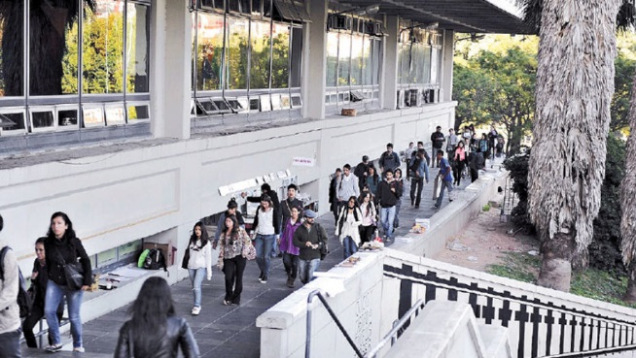
Lo revela una encuesta entre 5.000 alumnos. A la mayoría les falta información. Los expertos apuntan al secundario y a que el estudio ya no garantiza el ascenso social.
ADAPTARSE AL CAMBIO. ESTUDIANTES EN CIUDAD UNIVERSITARIA, EL VIERNES. A MUCHOS INGRESANTES LES CUESTA ACOMODARSE A LAS EXIGENCIAS DE LA FACULTAD. Y PARA LOS QUE TRABAJAN ES AÚN MÁS DIFÍCIL.
En las universidades argentinas impera la ley de los más aptos: sólo llegan al diploma los que están mejor preparados. Dentro de las aulas se cuece una especie de “darwinismo académico”, corroborado por estadísticas públicas y privadas. Según una encuesta, el 58,2% de los universitarios abandona la carrera elegida durante el primer año de la cursada. Más aún: de éstos, uno de cada tres directamente deserta de la universidad.
El sondeo lo realizó Interuniversidades.com, una red social gratuita para estudiantes y universidades, entre 5.000 jóvenes de facultades de todo el país. Mostró que la deserción no distingue entre públicas y privadas. Y aportó un dato que sirve para comenzar a entender el fenómeno: el 86% de los ingresantes a una carrera no conocen a un profesional del área, que les pueda contar cómo es la vida laboral de la profesión elegida. “En el primer año, los alumnos tienen un contacto más real con otros alumnos, la universidad y los docentes. Y se encuentran con otra realidad: no es el imaginario que ellos esperaban”, ilustra Alexis Genuth, fundador y CEO de InterUniversidades.com. Para el ejecutivo, es imperioso que “los jóvenes accedan a más información”, y les sugiere “aprovechar al máximo el poder de las redes sociales y consultar a directores de admisión y referentes de cada carrera”.
El abanico de causas que explica el altísimo grado de deserción incluye factores sociales, económicos y pedagógicos.
Los expertos apuntan contra el secundario. “Todo arranca de la falencia del secundario, que es de lo peor de nuestra educación”, sentencia Horacio Sanguinetti, presidente de la Academia Nacional de Educación y ex rector del Nacional Buenos Aires. Y agrega: “Cuando los chicos terminan el secundario no saben ni cómo se llaman. No tienen idea de qué se trata la universidad. Y cuando llegan tropiezan con exigencias a las que no están ni remotamente acostumbrados”. Abraham Gak, profesor honorario de la UBA y ex rector del Pellegrini, coincide: “Es muy importante cómo llegan a la universidad. La salida del secundario es muy dispar, con falencias significativas tanto en escuelas públicas como privadas. No hay una real igualdad de oportunidades”.
También es cierto que graduarse hoy es muy distinto a recibirse a mediados del siglo pasado. “En mi época, el estudio era garantía de ascenso social”, recuerda Gak. “Lo de ‘mi hijo, el doctor’ era una especie de ‘mi hijo va a tener un mejor futuro que el mío’.
Ahora eso no existe: uno puede estudiar y no progresar –asegura–. Un chico no fracasa a fin de año; empieza a fracasar apenas comienza la escuela o la universidad. Hace falta un sistema que se haga cargo de esos chicos”.
Para Rafael Gagliano, docente universitario especializado en Historia de la Educación (UBA-Unipe), la ansiedad de los alumnos (el quererlo todo rápido, todo ya) influye para que abandonen la carrera en el primer año. “Los alumnos de hoy quieren respuestas rápidas y tienen muy baja tolerancia a la frustración. Esa baja tolerancia hace que asuman una frustración como el fin de su carrera. Lo cierto es que el fracaso es recuperable y se puede salir adelante”. Según Gagliano, los referentes cambiaron. Antes estaban en casa; ahora, están afuera, en el aula, en el barrio. “Los referentes de los jóvenes en esta etapa evolutiva ya no son los padres, sino los pares. Gran parte de las decisiones que toman los chicos se juega en el intercambio con los pares”, describe. Y agrega factores económicos que podrían conspirar contra el progreso normal de la carrera: “En la UBA los chicos realmente trabajan. Hay un alto porcentaje de jóvenes que ya tienen una necesidad de costear sus estudios o de ayudar a sus familias. No creo que sea un factor determinante, pero fragiliza sus trayectorias”, describe Gagliano.
Itai Hagman, ex presidente de la Federación Universitaria de Buenos Aires (FUBA), aporta otra mirada y culpa al CBC. “Muchas veces tiene un criterio de filtro. A muchos estudiantes que no tienen una formación secundaria de alto nivel les cuesta muchísimo y quedan afuera. La UBA no tiene hoy herramientas para aquellos alumnos a los que les cuesta más, o que trabajan”, protesta. Con un dejo de resignación, Hagman añade: “Está naturalizado por parte de autoridades y alumnos que hay un porcentaje altísimo que deja. Y no hay una preocupación real por la gente que abandona”.

Para compartir, debatir y responder:
- ¿Cuáles son los factores que afectan y determinan el abandono según las diversas opiniones del artículo?
- ¿Qué opiniones les suscita la lectura de este artículo?
- ¿Cuáles consideran que serían las cuestiones que podrían generarles malestar, frustración durante el primer año de cursado?
- ¿Qué estrategias implementarían para afrontar las dificultades, malestares y frustraciones durante el primer año de cursado universitario?
- ¿En qué medida la superación de esas dificultades depende de lo que hoy construya desde el cursado, la actitud frente al aprendizaje, la resiliencia frente a dificultades vivenciadas en el secundario?

Tienen 21 años y son pareja. Bárbara empezó el CBC de Medicina y al año abandonó. Sven dejó derecho tras el primer cuatrimestre. Ahora venden sándwiches gourmet en Belgrano. “Veo este trabajo como una herramienta para juntar plata; estudiaría luego como hobby –dice ella–. Hoy podés ganar más dinero con un emprendimiento propio que gente que estudió nueve años. No quiero frustrarme”.

